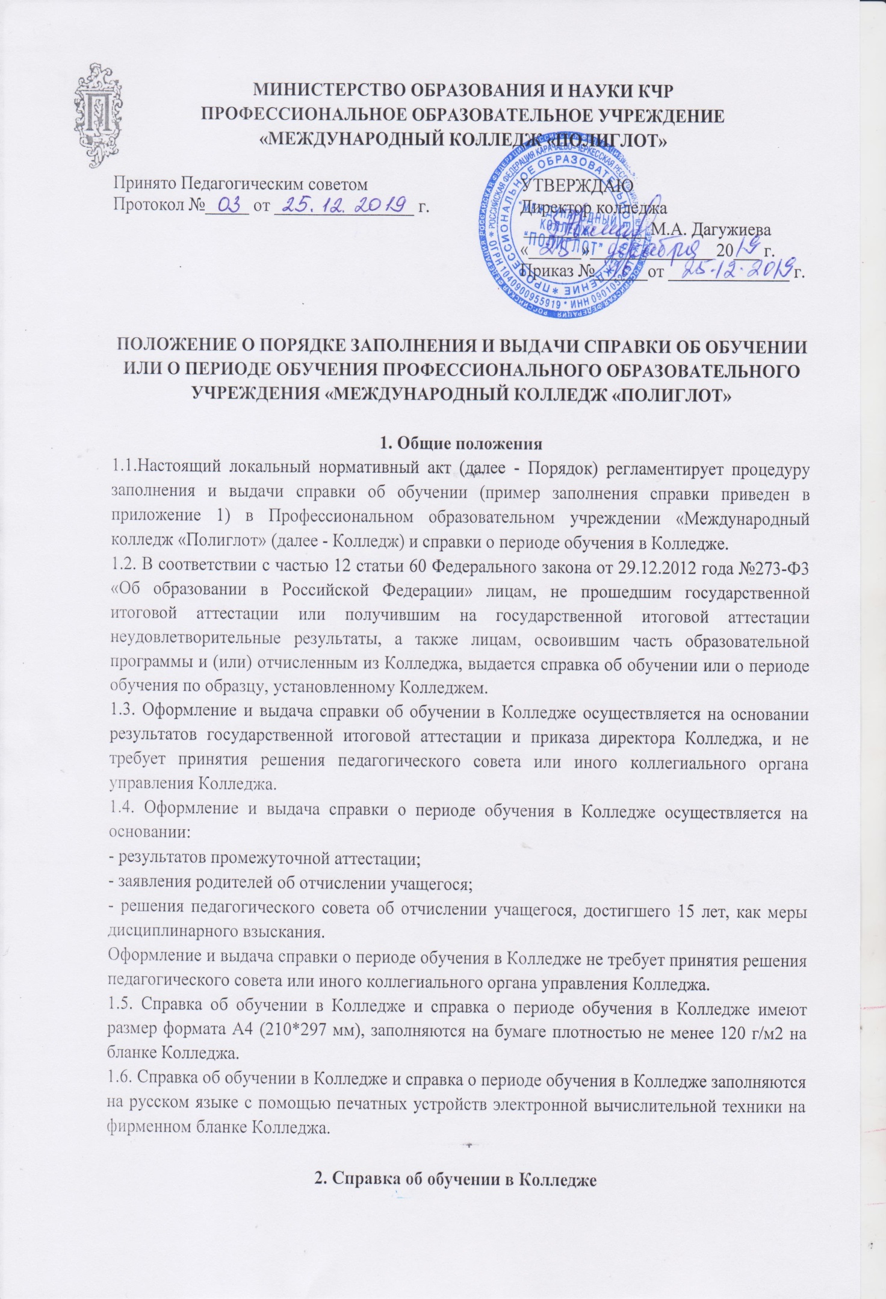
2.1.Справка об обучении в Колледже выдается обучающимся 1-4 курсов, не прошедшим государственной итоговой аттестации или получившим на государственной итоговой аттестации неудовлетворительные результаты более чем по одному обязательному учебному предмету, либо получившим повторно неудовлетворительный результат по одному из этих предметов на государственной итоговой аттестации в дополнительные сроки.
2.2. В справке об обучении в Колледже указываются:
- фамилия, имя, отчество (последнее - при наличии) учащегося в дательном падеже;
- дата рождения обучающегося;
- группа, учебный год, образовательная программа, по которой учащийся обучался;
- в таблице в графе «Наименование учебных предметов, курсов, дисциплин» - названия учебных предметов с прописной (заглавной) буквы в именительном падеже в соответствии с учебным планом Колледжа и с допустимыми сокращениями и аббревиатурой. Название учебного предмета «Иностранный язык» уточняется записью (в скобках), указывающей, какой именно иностранный язык изучался учащимся;
- дата заполнения справки об обучении в Колледже.
2.3. Подпись директора Колледжа проставляется чернилами, пастой или тушью черного, синего или фиолетового цветов.
2.4. Заполненные справки заверяются печатью Колледжа. Печать проставляется на отведенном для нее месте. Оттиск печати должен быть ясным, четким и легко читаемым.
2.5. Справку об обучении заполняет заместитель директора по учебной работе.
2.6. Справка об обучении передается директору Колледжа, который осуществляет проверку сведений, внесенных в справку, и подписывает справку.
2.7. Заместитель директора по учебной работе присваивает регистрационный номер и вносит сведения о справке в книгу регистрации выданных справок об обучении в Колледже.
2.7. Книга регистрации выданных справок об обучении в Колледже содержит следующие сведения:
- номер учетной записи (по порядку);
- фамилию, имя, отчество (при наличии) учащегося;
- дату рождения учащегося;
- регистрационный номер справки об обучении в Колледже;
- итоговые отметки учащегося;
- подпись получателя справки об обучении в Колледже;
- дату выдачи справки об обучении в Колледже.
2.8.Копия справки об обучении в Колледже вкладывается в папку с исходящей перепиской и в личное дело учащегося.

3. Справка о периоде обучения

3.1. Справка о периоде обучения в Колледже выдается учащимся, отчисленным из Колледжа по различным основаниям, проходившим в Колледже промежуточную аттестацию.
3.2. В справке указываются:
- фамилия, имя, отчество (последнее - при наличии) учащегося в дательном падеже;
- дата рождения учащегося;
- группа, учебный год, образовательная программа, по которой учащийся обучался;
- в таблице в графе «Наименование учебных предметов, курсов, дисциплин» названия учебных предметов с прописной (заглавной) буквы в именительном падеже в соответствии с учебным планом Колледжа (индивидуальным учебным планом учащегося) и с допустимыми сокращениями и аббревиатурой, указывающей, какой именно иностранный язык изучался учащимся;
- дата заполнения справки о периоде обучения в Колледже.
3.3. Подпись директора Колледжа проставляется чернилами, пастой или тушью черного, синего или фиолетового цветов.
3.4. Заполненные справки о периоде обучения в Колледже заверяются печатью Колледжа. Печать проставляется на отведенном для нее месте. Оттиск печати должен быть ясным, четким и легко читаемым.
3.5. Справку о периоде обучения в Колледже заполняет заместителем директора по учебной работе.
3.6. Справка об обучении передается директору Колледжа, который осуществляет проверку сведений, внесенных в справку, и подписывает справку.
3.7. Заместитель директора по учебной работе присваивает регистрационный номер и вносит сведения о справке в книгу регистрации выданных справок об обучении в Колледже.
3.8. В Колледже ведется книга регистрации выданных справок, которая содержит следующие сведения:
- номер учетной записи (по порядку);
- фамилию, имя, отчество (при наличии) учащегося;
- регистрационный номер справки об обучении в Колледже;
- подпись получателя справки об обучении в Колледже;
- дату выдачи справки об обучении в Колледже.
3.8. Копия справки вкладывается в папку с исходной перепиской и в личное дело учащегося.
Приложение №1

Министерство образования и науки КЧР

Профессиональное образовательное учреждение

«Международный колледж «Полиглот»

№ _____________
«______»_______________20_____г.

Справка

Выдана ___________________________, «___»_________ ____ года рождения.
(ФИО)
Информация о периоде обучения: зачислен в ________г. в Профессиональное образовательное учреждение «Международный колледж «Полиглот» (приказ о зачислении №____ от ____________г.).
Предыдущий документ об образовании: Аттестат об основном общем образовании.
Уровень образования, на основании которого обучающийся поступил для освоения соответствующей образовательной программы: основное общее образование.
Образовательная программа: программа подготовки специалистов среднего звена по специальности .
В настоящее время обучается на ____ курсе ________ формы обучения по специальности .

Директор _________________ М.А. Дагужиева

М.П.

ПЕРЕЧЕНЬ И ОБЪЁМ ИЗУЧЕННЫХ УЧЕБНЫХ ПРЕДМЕТОВ, КУРСОВ, ДИСЦИПЛИН (МОДУЛЕЙ), ПРОЙДЕННЫХ ПРАКТИК

№ п/п | Наименование изученных учебных предметов, курсов, дисциплин (модулей), пройденных практик | Количество часов | Оценка

Директор _________________ М.А. Дагужиева

М.П.

